Методика формирования парка грузовых автомобилей автотранспортного предприятия в зависимости от назначения и технико-эксплуатационных показателей транспортных средств

Н.С. Захаров, В.А. Ракитин
Тюменский государственный нефтегазовый университет

Аннотация: В статье представлена методика формирования рациональной структуры парка грузовых автомобилей. Данная методика позволяет оценить эффективность применения транспортных средств, для которых не существует статистических данных по эксплуатации в заданных условиях. Так же методика учитывает возможность применения газобаллонного оборудования на подвижном составе и его влияние на изменение технико-эксплуатационных показателей автомобиля. В методике применяется метод экспертных оценок, с учетом веса факторов. На первом этапе вводятся исходные данные об условиях эксплуатации, виде и номенклатуре груза, технико-эксплуатационных показателях автомобиля и прочее. Далее определяется, существует ли информация об эксплуатации автомобиля в заданных условиях. При отсутствии информации применяется метод экспертных оценок с учетом весов факторов. После заполнения всей необходимой информации производится выбор автомобилей, удовлетворяющих заданным требованиям. Рассчитывается себестоимость перевозки грузов для отобранных автомобилей на основании производительности транспортного средства и затрат на его эксплуатацию. На основании заданных условий эксплуатации и рассчитанной себестоимости формируется парк автомобилей, подходящих по заданным параметрам и имеющем наибольшую эффективность.
Ключевые слова: Метод экспертных оценок, вес фактора, газобаллонное оборудование, методика формирования парка, себестоимость перевозок.

Важнейшая роль в функционировании нефтегазодобывающих предприятий принадлежит подсистеме технологического транспорта. Надежность и эффективность ее работы определяет скорость доставки грузов, персонала к месту работы, сроки строительства объектов нефтегазодобывающих комплексов, время простоя скважин в ремонте, связанное с отсутствием или отказом транспортных и технологических машин, и, соответственно, объемы и себестоимость продукции [1].
В настоящее время наблюдается бурный рост парка автомобилей в России. Кроме количественного роста расширяется и модельные ряды автомобилей, создаются новые классы автомобилей. В этой связи многие потребители сталкиваются с проблемой выбора автомобилей. При этом однозначное решение найти сложно. Это связано с рядом причин [2].
При формировании парка грузовых автомобилей эта проблема является одной из ключевых, т.к. не всегда возможно правильно определить эффективность работы транспортного средства в заданных условиях эксплуатации.
Известно множество методик и исследований посвященных этой проблеме, и все они имеют различное назначение: одни направлены на повышение производительности автомобилей, другие на снижение эксплуатационных затрат предприятия или удовлетворения разнообразных требований к подвижному составу [3].
Учитывая разнообразные условия эксплуатации и постоянно растущий модельный ряд автомобилей, следует обратить внимание на проблему внедрения в эксплуатацию автомобилей, которые ранее никогда не использовались в заданных условиях. Методики, позволяющей сформировать парк грузовых автомобилей, не имея статистических данных об их эксплуатации, не существует. Поэтому для решения проблемы необходимы специальные исследования.
На основе анализа методик, изложенных в ранее выполненных исследованиях (Карагодин А.В., Мигачев В.А., Заруднев Д.И., Нуретдинов Д.И., Любимов И.И., Паули Н.В., Арам М.А., Шефтер Я.И., Шилимов М.В., Жуков А.И., Якунин С.Н., Бойко Г.В. и др. [4-16]) была сформирована цель исследований - снижение себестоимости грузовых перевозок путем выбора подвижного состава в зависимости от его назначения и технико-эксплуатационных показателей.
В качестве основы исследований выбран системный подход. Объект исследования представлен в виде системы.
Результатами теоретических и экспериментальных исследований является разработанная методика формирования рациональной структуры парка грузовых автомобилей, учитывающая возможность применения автомобилей, которые ранее не использовались в заданных условиях эксплуатации, путем применения метода экспертных оценок с учетом веса факторов, и возможность применения переоборудованной топливной системы, оказывающей влияние на технические показатели транспортного средства [17].
Преимуществом экспертных оценок является выбор экспертов из различных областей, что может быть полезно при оценке на различных этапах [18]. Также в некоторых случаях целесообразнее применить метод экспертных оценок, прежде чем проводить дорогостоящие исследования [19].
На рисунке 1 представлена схема общей методики исследований.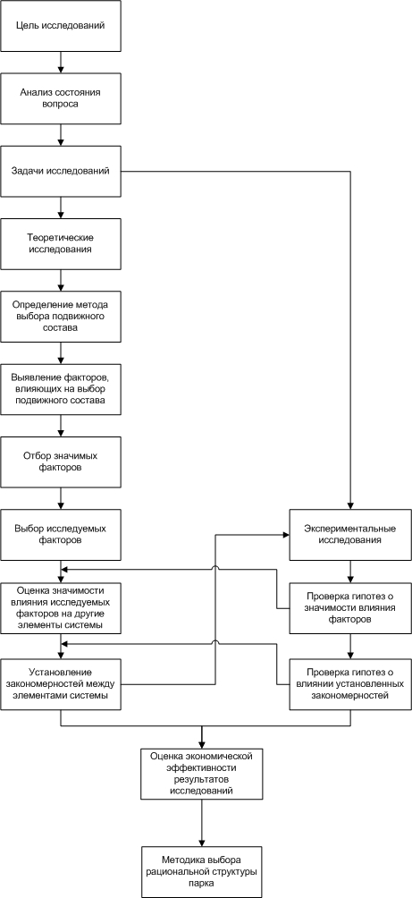

Рис.1 - Схема общей методики исследований
В качестве критерия эффективности выбран минимум себестоимости на перевозку грузов при эксплуатации подвижного состава.
C = f (Зi_{ТОиР},Зi_{ГСМ},Зi_{проч.},Wi) → min, (1)
где З_{ТОиР} – затраты на ТО и Р;
З_{ГСМ} – затраты на ГСМ;
З_{проч.} – прочие затраты (налоговый вычет, организационно-производственные и другие);
W – производительность;
i – вид топливной системы, используемый на подвижном составе.
При выборе подвижного состава необходимо учитывать множество различных факторов, в том числе, в каких условиях будет эксплуатироваться автомобиль.
Поэтому первым этапом выбора автомобиля является ввод исходных данных об условиях эксплуатации. Этот этап включается в себя учет информации о планируемом месте эксплуатации автомобиля: длина ездки, температура окружающего воздуха, тип дорожного покрытия, средняя техническая и эксплуатационная скорость, время для погрузки и разгрузки и т.д. Изменение любого из этих показателей может повлиять на конечный результат.
После ввода данных об условиях эксплуатации, заполняются данные о технических показателях транспортных средств. В случае если такие данные отсутствуют, используется справочные данные и метод экспертных оценок для определения возможности эксплуатации этого автомобиля в заданных условиях. При применении метода экспертных оценок [1] существует риск неточности результата, в отличие от использования статистических данных, где точность, как правило, выше. Поэтому данный метод рекомендуется применять только в случаях, когда нет возможности использовать статистические данные, например, если планируется эксплуатировать новую модель автомобилей, которая до этого не эксплуатировалась в подобных условиях.
После определения недостающей информации, она заносится в базу данных по автомобилям и, по мере накопления статистических данных, корректируется и уточняется.
Производится ввод всей необходимой информации, составляется список потенциально пригодных для эксплуатации в заданных условиях автомобилей. Далее рассчитывается себестоимости перевозок для каждого автомобиля по предложенной методике с учетом возможности изменения типа топливной системы и применения поправочных коэффициентов для газодизельных автомобилей.
Список автомобилей сортируется по увеличению себестоимости перевозок. Данная сортировка показывает список потенциально пригодных автомобилей, начиная от наиболее эффективного автомобиля и заканчивая наименее эффективным.
Формируется структура парка из конкретных автомобилей наиболее подходящих для заданных условий эксплуатации.
При различных маршрутах возможен расчет эффективности каждого автомобиля в этих условиях эксплуатации с учетом грузооборота. В данном случае комбинация автомобилей с наименьшим произведением себестоимости на грузооборот (затраты на перевозку груза) будет являться наиболее эффективной.
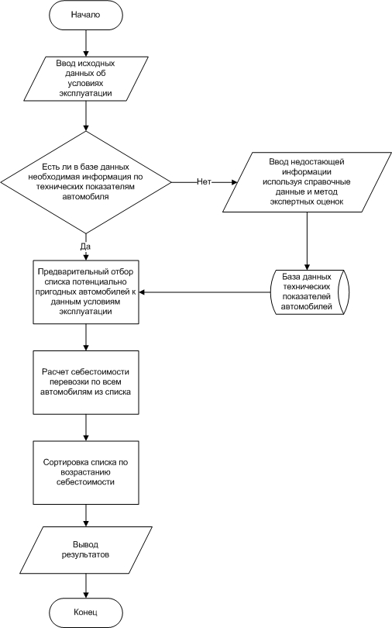

Рис. 2 - Алгоритм выбора подвижного состава при формировании рациональной структуры парка
Основываясь на проведенном анализе уже имеющихся исследований, были составлены гипотезы о влиянии газобаллонного оборудования на изменение потока отказов газодизельных автомобилей. При переводе дизельного двигателя на двухтопливную систему питания – газодизельную, существует ряд проблем связанных с устойчивой работой двигателя. Во-первых, происходит усложнение топливной аппаратуры. Во-вторых, из-за неравномерности работы двигателя, возможна неравномерная передача крутящего момента на другие агрегатные узлы, такие как КПП и ходовая часть автомобиля (возникновение вибраций). В-третьих, из-за необходимости установки баллонов для КПГ снижается грузоподъемность автомобиля, что влияет на среднюю нагрузку на шасси, а также на производительность транспортного средства, что может привести к увеличению количества ездок из-за невозможности использовать полную грузоподъемность автомобиля. Учитывая все вышеназванные проблемы, можно предположить, что установка газобаллонного оборудования на дизельные автомобили окажет непосредственное влияние на увеличение потока отказов у этих транспортных средств.
Рис. 3 - Гипотеза о влиянии типа топливной системы на изменение потока отказов
При увеличении потока отказов существует вероятность увеличения себестоимости перевозок, т.к. увеличится трудоемкость ТО и Р, затраты на запасные части и материалы, затраты на заработную плату ремонтным рабочим и другие.
В методиках, учитывающих применение компримированного природного газа, учитывается его расход и стоимость, но не учитываются затраты, связанные с изменением потока отказов.
Таким образом, разработанная методика позволяет сформировать рациональную структуру парка грузовых автомобилей, которая учитывает:
- возможность применения автомобилей, которые ранее никогда не эксплуатировались в заданных условиях и для которых не существует статистических данных по затратам на эксплуатацию;
- возможность использования автомобилей с газобаллонным оборудованием или переоборудование этих транспортных средств для работы по газодизельному циклу;
- изменения надежности газодизельных автомобилей и сроках окупаемости газобаллонного оборудования.

Литература
1. Пермяков В.Н., Новоселов О.А., Макарова А.Н. Моделирование закономерностей распределения наработок на отказ бульдозеров при строительстве оснований для нефтегазовых объектов // Инженерный вестник Дона, 2014, №2 URL: ivdon.ru/ru/magazine/archive/n2y2014/2435/.
2. Захаров, Н.С., Новоселов О.А., Ракитин В.А. Методика сравнительной оценки потребительских свойств автомобилей // Научно-технический вестник Поволжья. – 2014. – № 6. – С. 158-160.
3. Ракитин В.А. Анализ методик формирования рациональной структуры парка грузовых автомобилей // Современные проблемы науки и образования. – 2015. – № 1. URL: science-education.ru/121-18167 .
4. Арам, М.А. Эффективность формирования структуры парка транспортных средства в условиях рыночной экономики.: дис. … канд. экон. наук: 08.00.05: Москва, 2001. -154 c.
5. Бойко, Г.В. Методика оптимизации структуры транспорта для обслуживания городских пассажирских перевозок: дис. … канд. техн. наук: 05.22.10: Волгоград, 2006. -162 с.
6. Жуков, А.И. Разработка методики формирования парка подвижного состава автобусного предприятия: дис. … канд. техн. наук: 05.22.08: Москва, 2010. - 127 с.
7. Заруднев, Д.И. Методика выбора автотранспортных средств для перевозки грузов: дис. ... канд. техн. наук: 05.22.10: Заруднев Дмитрий Иванович. - Омск, 2005. -237с.
8. Карагодин, А.В. Методика выбора парка грузовых автомобилей для транспортного обслуживания нефтедобывающих предприятий: дис. ... канд. техн. наук: 05.22.01: Карагодин Алексей Викторович. - Москва, 2002. - 121 с.
9. Любимов, И.И. Методика формирования рациональной структуры подвижного состава автотранспортного предприятия: дис. ... канд. техн. наук: 05.22.10: Любимов Игорь Ильич. - Оренбург, 2007. -130 с.
10. Мигачев, В.А. Повышение эффективности использования грузовых автомобилей на основе выбора наиболее рационального парка подвижного состава: дис. ... канд. техн. наук: 05.22.10: Мигачев Виктор Анатольевич. - Пенза, Ульяновск, 2012. -137 с.
11. Мячкова, С.В. Методика определения рациональной структуры парка АТП на основе комплексного показателя: дис. ... канд. техн. наук: 05.22.10: Мячкова Светлана Владимировна. - Оренбург, 2012. -169с.
12. Нуретдинов, Д.И. Методика выбора типа подвижного состава для автотранспортного предприятия по технико-экономическим критериям.: дис. ... канд. техн. наук: 05.22.10: Нуретдинов Дамир Имамутдинович. - Набережные челны, 2004. -172с.
13. Паули, Н.В. Совершенствование методики выбора рациональной структуры парка грузовых автомобилей с учетом наработки.: дис. ... канд. техн. наук: 05.22.10: Паули Никита Владимирович. - Оренбург, 2013. -146с.
14. Шилимов, М.В. Формирование структуры парка и выбор автомобильных транспортных средств для перевозки крупногабаритных тяжеловесных грузов: дис. … канд. техн. наук: 05.22.01: Москва, 2005. -145с.
15. Шкрет, Л.Я., Иванов А.В. / Об экономической целесообразности использования газодизельных грузовых АТС // Автомобильная промышленность. - 2014. - №1. - С. 1-3.
16. Якунин, С.В. Обоснование структуры таксомоторного парка с учетом характеристик периода эксплуатации автомобилей: дис. … канд. техн. наук: 05.22.10: Оренбург, 2009. -129 с.
17. Захаров Н.С., Ракитин В.А. Оценка срока окупаемости газобаллонного оборудования с учетом изменения надежности газодизельных автомобилей // Инженерный вестник Дона, 2015, №2, ч.2 URL: ivdon.ru/ru/magazine/archive/n2p2y2015/2916 .

18. Better Evaluation Sharing information to improve evaluation. Expert Panel - 2015. URL: betterevaluation.org/evaluation-options/expert panel.

19. All about UX. Methods for expert evaluation - 2015. URL: allaboutux.org/expert-methods.

References
1. Permjakov, V.N., Novoselov O.A., Makarova A.N. Inženernyj vestnik Dona (Rus), 2014, №2 URL: ivdon.ru/ru/magazine/archive/n2y2014/2435/.
2. Zakharov, N.S., Novoselov O.A., Rakitin V.A. Nauchno-tehnicheskij vestnik Povolzh'ja, 2014, № 6, pp. 158-160.
3. Rakitin, V.A. Sovremennye problemy nauki i obrazovanija, 2015, № 1, URL: science-education.ru/121-18167 .
4. Aram, M.A. Jeffektivnost' formirovanija struktury parka transportnyh sredstva v uslovijah rynochnoj jekonomiki [The effectiveness of the formation of the structure of the vehicle fleet in a market economy]: dis. … kand. jekon. nauk: 08.00.05: Moskva, 2001. 154 p.
5. Bojko, G.V. Metodika optimizacii struktury transporta dlja obsluzhivanija gorodskih passazhirskih perevozok [Methods of optimizing the structure of transport for urban passenger transport service]: dis. … kand. tehn. nauk: 05.22.10: Volgograd, 2006. 162 p.
6. Zhukov, A.I. Razrabotka metodiki formirovanija parka podvizhnogo sostava avtobusnogo predprijatija [Development of the method of forming the bus rolling stock fleet companies]: dis. … kand. tehn. nauk: 05.22.08: Moskva, 2010. 127 p.
7. Zarudnev, D.I. Metodika vybora avtotransportnyh sredstv dlja perevozki gruzov [Method of selection of vehicles for the transportation of cargoes]: dis. ... kand. tehn. nauk: 05.22.10: zashhishhena: utv. Zarudnev Dmitrij Ivanovich. Omsk, 2005. 237 p.
8. Karagodin, A.V. Metodika vybora parka gruzovyh avtomobilej dlja transportnogo obsluzhivanija neftedobyvajushhih predprijatij [Methods of choosing fleet of trucks for transport services oil-producing enterprises]: dis. ... kand. tehn. nauk: 05.22.01: zashhishhena: utv. Karagodin Aleksej Viktorovich. Moskva, 2002. 121 p.
9. Ljubimov, I.I. Metodika formirovanija racional'noj struktury podvizhnogo sostava avtotransportnogo predprijatija [Methods of forming a rational structure of the rolling stock motor company]: dis. ... kand. tehn. nauk: 05.22.10: zashhishhena: utv. Ljubimov Igor' Il'ich. Orenburg, 2007. 130 p.
10. Migachev, V.A. Povyshenie jeffektivnosti ispol'zovanija gruzovyh avtomobilej na osnove vybora naibolee racional'nogo parka podvizhnogo sostava [More efficient use of trucks on the basis of selecting the most efficient rolling stock fleet]: dis. ... kand. tehn. nauk: 05.22.10: zashhishhena: utv. Migachev Viktor Anatol'evich. Penza, Ul'janovsk, 2012. 137 p.
11. Myachkova, S.V. Metodika opredelenija racional'noj struktury parka ATP na osnove kompleksnogo pokazatelja [Methods of determining the rational structure of auto transport fleet based on an complex indicator]: Dis. ... Cand. tehn. Sciences: 05.22.10: protected: approved. Myachkovo Svetlana. Orenburg, 2012. 169p.
12. Nuretdinov, D.I. Metodika vybora tipa podvizhnogo sostava dlja avtotransportnogo predprijatija po tehniko-jekonomicheskim kriterijam [Methods of selecting the type of rolling stock for the motor company on technical and economic criteria]: dis. ... kand. tehn. nauk: 05.22.10: zashhishhena: utv. Nuretdinov Damir Imamutdinovich. Naberezhnye chelny, 2004. 172 p.
13. Pauli, N.V. Sovershenstvovanie metodiki vybora racional'noj struktury parka gruzovyh avtomobilej s uchetom narabotki [Improving the method for the selection of a rational structure of the truck fleet, taking into account operation time]: dis. ... kand. tehn. nauk: 05.22.10: zashhishhena: utv. Pauli Nikita Vladimirovich. Orenburg, 2013. 146 p.
14. Shilimov, M.V. Formirovanie struktury parka i vybor avtomobil'nyh transportnyh sredstv dlja perevozki krupnogabaritnyh tjazhelovesnyh gruzov [Formation of the structure of the park and the choice of motor vehicles for the transport of oversized heavy cargoes]: dis. … kand. tehn. nauk: 05.22.01: Moskva, 2005. 145 p.
15. Shkret, L.Ja. Ob jekonomicheskoj celesoobraznosti ispol'zovanija gazodizel'nyh gruzovyh ATS [About the economic feasibility of using gas-diesel truck]. L.Ja. Shkret, A.V. Ivanov. Avtomobil'naja promyshlennost'. 2014. №1. p. 1-3.
16. Jakunin, S.V. Obosnovanie struktury taksomotornogo parka s uchetom harakteristik perioda jekspluatacii avtomobilej [Justification structure park of the taxi with characteristics period of operation of cars]: dis. … kand. tehn. nauk: 05.22.10: Orenburg, 2009. 129 p.
17. Zakharov N.S., Rakitin V.A. Inzhenernyj vestnik Dona (Rus), 2015, №2, ch.2 URL: ivdon.ru/ru/magazine/archive/n2p2y2015/2916.

18. BetterEvaluation Sharing information to improve evaluation. Expert Panel, 2015, URL: betterevaluation.org/evaluation-options/expert panel.

19. All about UX. Methods for expert evaluation, 2015, URL: allaboutux.org/expert-methods.

